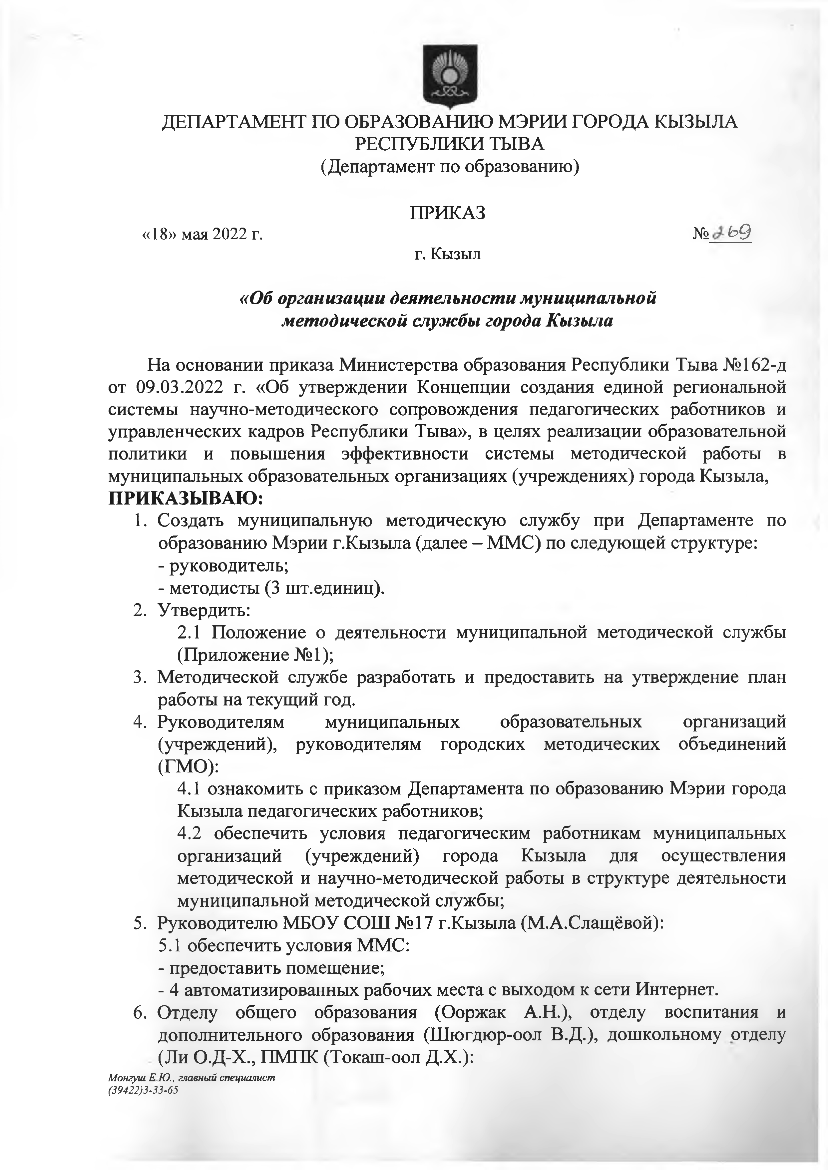
ДЕПАРТАМЕНТ ПО ОБРАЗОВАНИЮ МЭРИИ ГОРОДА КЫЗЫЛА РЕСПУБЛИКИ ТЫВА
(Департамент по образованию)

ПРИКАЗ
«18» мая 2022 г. № Ь9
г. Кызыл

«Об организации деятельности муниципальной методической службы города Кызыла

На основании приказа Министерства образования Республики Тыва №162-д от 09.03.2022 г. «Об утверждении Концепции создания единой региональной системы научно-методического сопровождения педагогических работников и управленческих кадров Республики Тыва», в целях реализации образовательной политики и повышения эффективности системы методической работы в муниципальных образовательных организациях (учреждениях) города Кызыла, ПРИКАЗЫВАЮ:
- Создать муниципальную методическую службу при Департаменте по образованию Мэрии г.Кызыла (далее - ММС) по следующей структуре:
  - руководитель;
  - методисты (3 шт.единиц).
- Утвердить:
2.1 Положение о деятельности муниципальной методической службы (Приложение №1);
- Методической службе разработать и предоставить на утверждение план работы на текущий год.
- Руководителям муниципальных образовательных организаций (учреждений), руководителям городских методических объединений (ГМО):
  - ознакомить с приказом Департамента по образованию Мэрии города Кызыла педагогических работников;
  - обеспечить условия педагогическим работникам муниципальных организаций (учреждений) города Кызыла для осуществления методической и научно-методической работы в структуре деятельности муниципальной методической службы;
- Руководителю МБОУ СОШ №17 г.Кызыла (М.А.Слащёвой):
5.1 обеспечить условия ММС:
  - предоставить помещение;
  - 4 автоматизированных рабочих места с выходом к сети Интернет.
- Отделу общего образования (Ооржак А.Н.), отделу воспитания и дополнительного образования (Шюгдюр-оол В.Д.), дошкольному отделу (Ли О.Д-Х., ПМПК (Токаш-оол Д.Х.):
Монгуш ЕЮ., главный специалист
(39422) 3-33-65

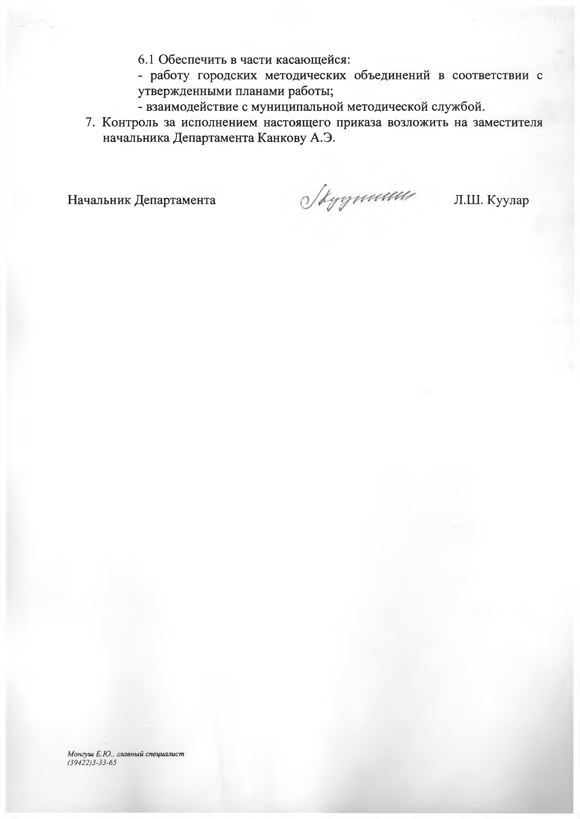
6.1 Обеспечить в части касающейся:
  - работу городских методических объединений в соответствии с утвержденными планами работы;
  - взаимодействие с муниципальной методической службой.
- Контроль за исполнением настоящего приказа возложить на заместителя начальника Департамента Канкову А.Э.

Начальник Департамента Л.Ш. Куулар

Монгуш Е.Ю., главный специалист
(39422) 3 -33-65

